

COURTIER ASSERMENTE – Olivier EVRARD
Tél : 02 99 202 202 – Fax : 02 99 202 200
BP 50 – 35404 ST-MALO Cédex – France

SAINT MALO, le 5/10/2011 $ 1,3326

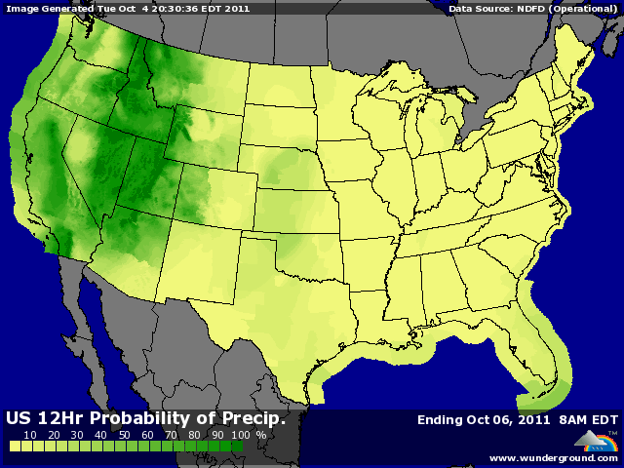

BLE : - décembre au plus depuis juin 2010 à Chicago et novembre depuis octobre 2010 sur euronext,
- les craintes liées aux problèmes macro économiques mondiaux poussent les fonds à la vente avec une position déjà short (74.639 lots),
- le dollar fort face à des bourses et un pétrole en chute pousse encore plus le marché vers le bas, même si tout le monde est conscient du niveau de survente (RSI<20),
+/- l’Egypte remonte ses critères de qualités pour ses prochains appels d’offre en blé, jugeant qu’il y a suffisamment de blé de qualité pour répondre à sa demande. Ceux-ci passe de 11 à 12% de protéine pour les origines mer noire et de 11 à 11,5% pour les origines US, EU ou australienne. Il faut noter également que l’Ukraine peut de nouveau répondre à la demande de l’Egypte, après 3 ans d’absence. Certains opérateurs y voient là une façon de faire pression sur les prix,
+/- Stat Can déçoit légèrement le marché avec une production à 24,2 millions de mt (+4,3% / 2010), en dessous du consensus de 24,4,

MAÏS : - ventes en début de séance, dans un petit marché, poussé à la baisse par les craintes sur l’économie mondiale,
- la météo US reste excellente pour la récolte qui progresse bien (21% contre 15% 8 jours et 23% en moy) et qui montre des rendements supérieurs aux 1ères estimations,
- le rapport de vendredi dernier a montré une consommation de maïs éthanol < aux prévisions et le marché attend le supply & demand du 12 octobre pour que l’USDA recale ses stocks et éventuellement prenne en compte un rendement plus élevé qu’en septembre,
+/- des consommateurs sont revenus aux achats en 2ème partie de séance, après le retour des bourses US dans le vert, pour profiter des bas prix et avec qd même dans l’idée que les stocks 2011/12 resteront très bas,
+/- les besoins d’importations de maïs par la Chine sur l’année prochaine sont maintenant estimés entre 5 et 10 millions de mt, sur la base des projections actuelles de production et de consommation,

SOJA : - poursuite des ventes de fonds qui ont déjà revendu plus de la ½ de leur long en graine pour emmener le marché au plus bas depuis 1 an,
- la récolte US progresse vite (19% contre 5% à 8j et 25% en moyenne), ce qui ajoute une pression supplémentaire, alors que les inspections export stagnent,
+/- les chiffres de Stat Can apportent un léger soutien avec une production de canola à 12,9 millions de mt (+1,2% / 2010) par rapport à une estimation à 13,8 millions,

A SUIVRE : les marchés sont tous survendus, à 90% à cause des ventes spéculatives liées aux craintes sur l’économie mondiale. L’élastique se détendra très très rapidement dès que ces dernières seront un minimum apaisées, sachant en plus que les objectifs bas ont été atteint dans les 3 derniers jours.

